**Цумадинское управление образования**

**МКДОУ «Агвалинский детский сад №2 Имени Героев Российской Федерации Белана Э.Б. и Теперика А.В.»**

сценарий праздника птиц:

**«Птичка каждая важна, птичка каждая нужна»**

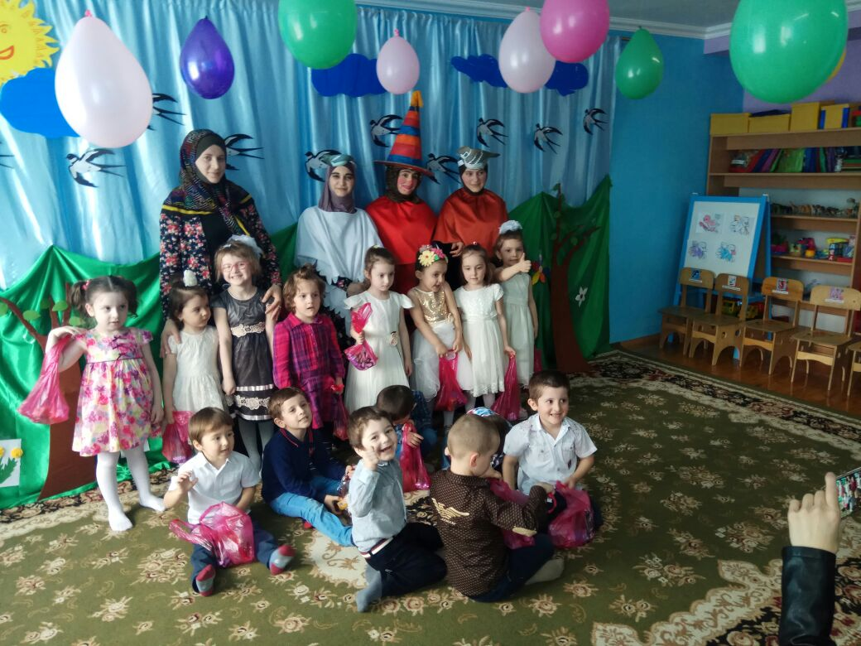

Выполнила: Хамидова Заира А.

**с. Агвали 2018 г.**

В зал под музыку входят дети и Воспитатель. Дети занимают свои места.  
Воспитательница:  
Вот и наступил апрель,  
И уже звенит капель,  
Солнце светит за окном,  
Поздравлять мне вас не лень.  
В этот день, событий два,  
Вот же счастье, красота,  
Птиц сегодня почитаем,  
И день юмора встречаем!  
Будут шутки, будут пляски,  
Будут песни и стихи,  
Праздник наш мы начинаем,  
Любим птичек очень мы!  
  
*(*В зал вбегает Тимошка)  
  
Тимошка:  
Ха-ха-ха-ха-ха-ха,  
К вам пришел на праздник я,  
Вам улыбку подарю,  
Песенку сейчас спою!  
Опоздал хоть я немножко,  
Но на то я и Тимошка,  
Буду с вами я играть,  
И день смеха отмечать!  
  
Воспитательница:  
Мы, конечно, Вам рады, но наш праздник посвящен птицам, так, что если хотите, можете присесть на свободное место, а потом и до танцев очередь дойдет.  
  
Тимошка:  
Предложение интересное, да и птиц я люблю, эх ладно, посижу, послушаю.  
  
Воспитательница:  
Вот и чудно. Ребята, а знаете ли вы, что сегодня к нам в гости прилетели две птицы, которые с радостью расскажут вам, о своей жизни. И так, встречайте — воробушек Гена, сорока Блесткина!  
  
*(*В зале появляются птицы)

Гена:  
Я вам так скажу друзья,  
Повидал я в жизни много,  
Расскажу я вам про все,  
Была дальняя дорога!  
  
Блесткина:  
Я прекрасная такая,  
Поражаю красотой,  
Высоко я так летаю,  
Восхищаются все мной!  
  
Гена:  
В общем, расскажу вам про свой вид. Мы птички небольшие, оседлые, прекрасно уживаемся рядом с людьми. Клюв у нас конусовидный, мощный и это очень удобно, особенно, если клевать и дробить семена. Вес у нашего семейства крохотный и достигает всего 40 грамм, а рост может быть до 18 см, но это если учитывать хвост. Как вы видите, окраска у нас не пестрая, что позволяет слиться с окружающей средой. И самое интересное, что в моем виде выделяют такие вот интересные и особенные семейства. Есть семейство коротколапых, снежных вьюрков, их обычно можно встретить в пустынях, семейство настоящих и каменных воробьев. Мы очень озорные, интересные, а главное добрые птицы, которые постоянно живут в одном и том же месте и звонко чирикают. Будьте к нам добрее, мастерите кормушки, бросайте крошки хлеба, и только очень прошу, не выбрасывайте жвачки на землю, мы их иногда принимаем за еду, и потом их сложно отодрать от клюва.  
  
Воспитательница:  
Спасибо дорогой Гена, впредь, обещаем внимательней относиться к вам. Сорока Блесткина, Вам слово.  
  
Блесткина:  
Ну, как я уже говорила, я очень важная, прекрасная, красивая, а главное умная птица из семейства врановых из рода сорок. Мой окрас яркий, заметный, оригинальный. Наш род неплохо уживается с людьми, особенно если у них есть блестящие вещи. Одной характерной особенностью нашего вида является длинный хвост. Черное оперение имеет металлический блеск, предающий нам еще больше элегантности. Вес у представителей нашего семейства достигает до 233 грамм, а рост около 51 см. Но вот размах крыльев у нас аж целых 90 см, вот какие мы уникальные. Мы не слишком любим перелеты, поэтому и считаемся оседлыми. Ну а что, лично я обожаю свой дом, он такой теплый, уютный, блестящий! Благодаря мощному клюву мы легко добываем себе пищу, и носим различные предметы в гнезда. Умней нас сорок, птиц просто не найти. Будьте внимательны к нам и делайте почаще комплименты!  
  
Воспитательница:  
Сколько же интересного мы узнали с вами! Но и нам есть что рассказать, правда, дети?  
  
*(*Дети хором отвечают, а затем каждый представляет свою птицу, изображенную на короне)  
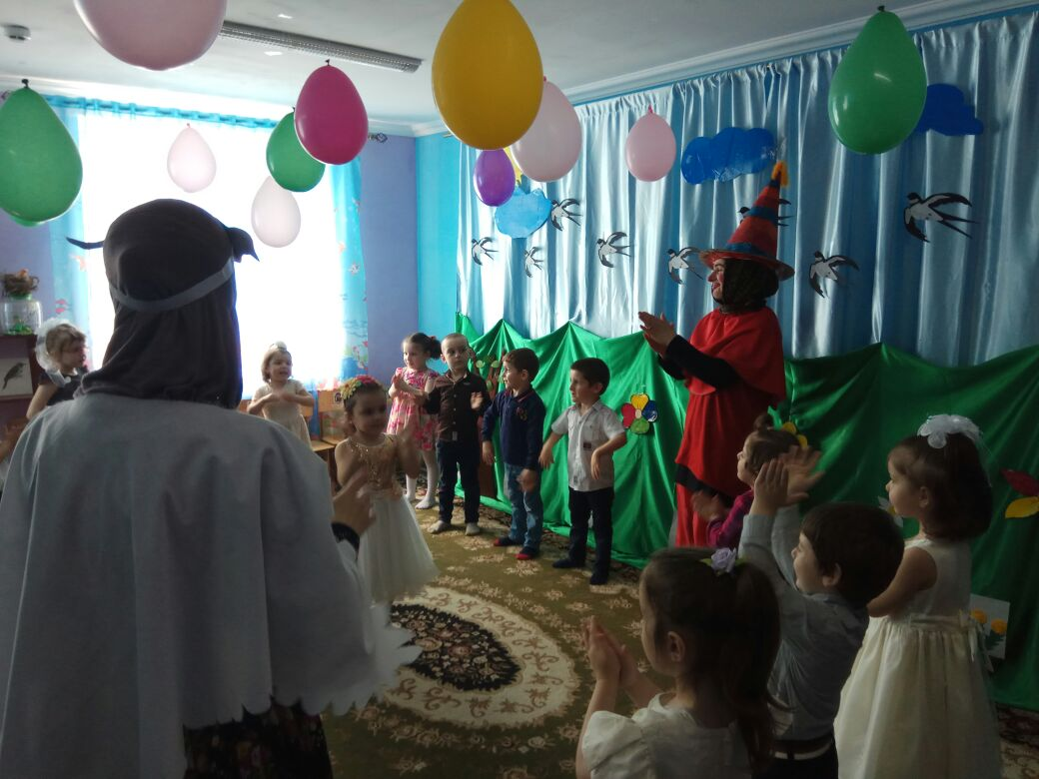

Воспитательница:  
Что скажешь Тимошка, интересно тебе?  
  
Тимошка:  
Как же много я узнал сегодня! Надо же, даже представить сложно, сколько в мире интересных птиц!  
  
Гена:  
Это что! Вот в нашем семействе, сколько только особей можно встретить!  
  
Блесткина:  
Да, что с вас возьмешь? Маленькие, наглые и вечно чирикающие! Ни стиля, ни вкуса!  
  
Гена:  
Это у нас-то! Да у нас, у нас, вон какой потенциал! И люди нас любят!  
  
*(*Начинают спорить)  
  
Воспитательница:  
Тише, чего же вы! Тут же дети! Запомните, птица каждая нужна, птица каждая важна! А чтоб вы не спорили, наши ребята прочитают вам стишки, и тогда вы поймете, что спор ваш бесполезный, что дружба важнее разногласий.  
  
*(*Дети читают [*стихи ко дню птиц*](http://pozdravok.ru/pozdravleniya/prazdniki/den-ptits/))  
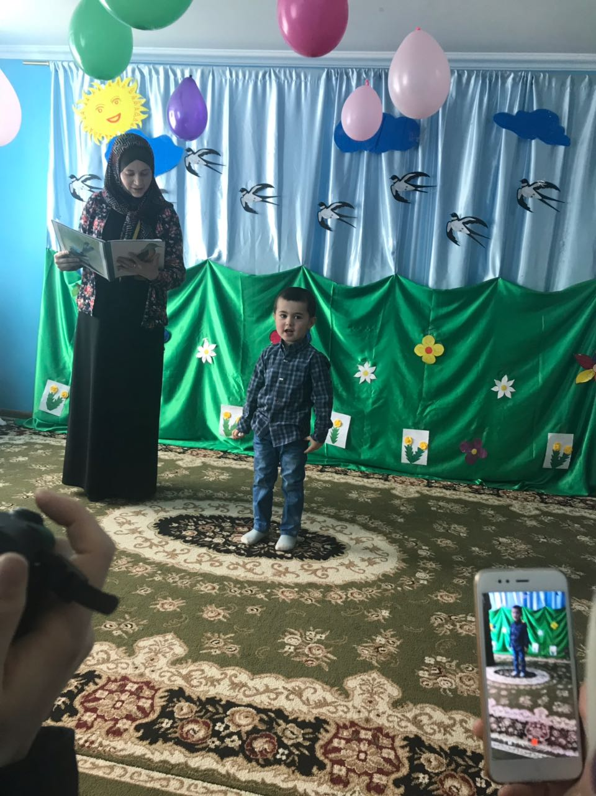

Блесткина:  
Какие же красивые стихи,  
Я рада, что на праздник к вам пришла,  
Вы выучили строчки все,  
Прекрасная такая ребятня!

Гена:  
Я доволен тоже очень,  
И скажу вам, между прочим,  
Вы большие молодцы,  
Что запомнить все смогли!  
  
Тимошка:  
Я подумал тут немножко,  
Ну, на то я и Тимошка,  
Нужно с вами поиграть,  
Ноги нам чуть-чуть размять!  
  
Гена:  
Я не против, а то крылья,  
Онемели у меня,  
Я расправлю их немного,  
Полетать давно пора!  
  
Тимошка:  
Я придумал вам игру,  
Повторяйте все за мной,  
Будем с вами мы летать,  
Ручки наши разминать!  
*(*Тимошка становиться перед детьми и под музыку начинает делать разные движения руками, а ребята повторяют)  
  
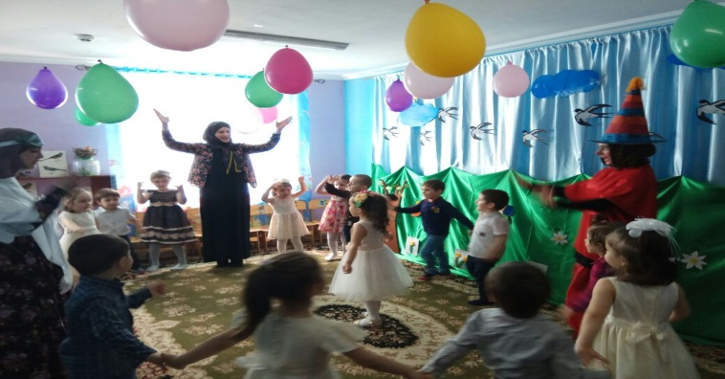

Блесткина:  
Интересно мне, скажите,  
Все вы умные друзья,  
А загадки отгадаете,  
Дам подарок тогда я!  
  
*(*Загадывает загадки про птиц.Тот ребенок, который больше всего даст правильных ответов, получит небольшой приз)  
  
**Варианты загадок:**  
1. Он лягушек очень любит,  
И на крышах вьет гнездо,  
И детей еще приносит,  
Угадайте, это кто?  
*(*Аист)  
  
2. Маленький, задиристый и шустрый,  
Король он всего двора,  
Он чирикает, летает,  
В драки лезет иногда!  
*(*Воробей)  
  
3. Все блестящее по нраву,  
Кар-кар-кар порой кричит,  
Перья черные надела,  
В своем гнездышке сидит!  
*(*Ворона)  
  
4. Перелетная черная птица,  
Любит червячками кормиться,  
Любит в полях отдыхать,  
И всех букашек там пугать.  
*(*Грач)  
  
5. Длинная шея и красные лапки,  
Может шипеть и щипаться за пятки!  
*(*Гусь)

6. Лечит деревья в лесу,  
Клювом своим пробивает кору.  
*(*Дятел)  
  
7. В полях поет так звонко, звонко,  
И вьет он там свое гнездо,  
И про него стихи есть, песни,  
Известна птичка всем давно!  
*(*Жаворонок)  
Тимошка:  
А давайте с вами песню,  
Мы споем сейчас друзья,  
Только петь мы будем вместе,  
Мне без вас никак нельзя!

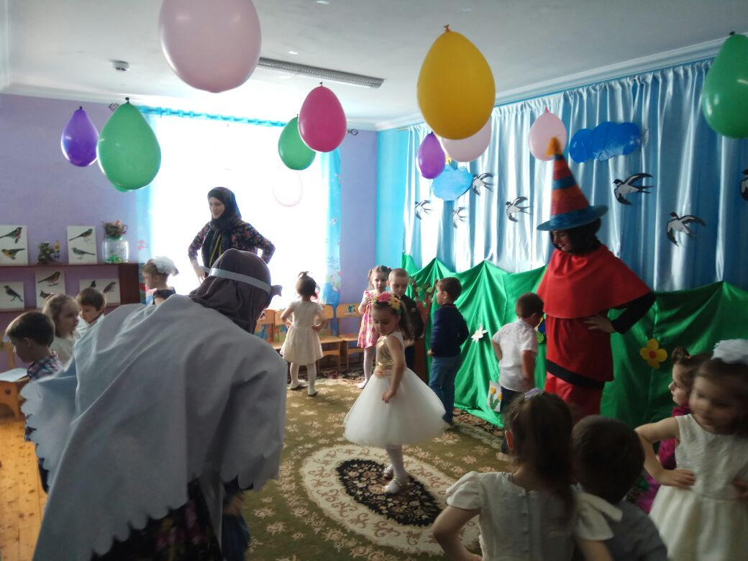

*(*Поют песенку «Весна» и танцуют)  
  
Гена:  
А давайте теперь порисуем,  
Я давно о портрете мечтаю,  
А то здесь мы поем и танцуем,  
Я вам творчество, вот предлагаю!  
  
Блесткина:  
А чего это тебя? Я тоже портрета достойна! Я вообще красивее тебя!  
  
Воспитательница:  
Вы опять за старое? Давайте договоримся, мы сейчас деткам раздадим листочки и карандаши, а они нарисуют ту птичку, которую сами пожелают. Согласны?  
  
Гена:  
Согласен. Может, кто-то меня нарисует.  
  
Блесткина:  
Или меня.

*(*Детям выдаются листики и карандаши. Каждый из них должен изобразить птичку. Время проведения 3-5 минут)  
  
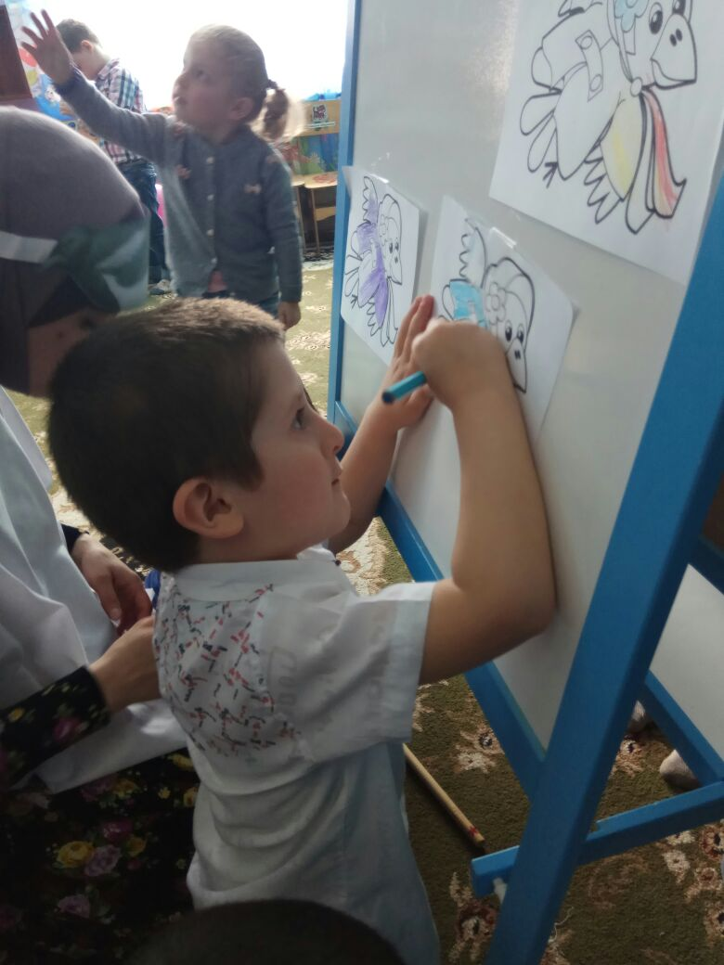

Тимошка:  
С вами мы порисовали,  
Нужно снова поиграть,  
Посмеяться нужно с вами,  
Может снова станцевать!  
  
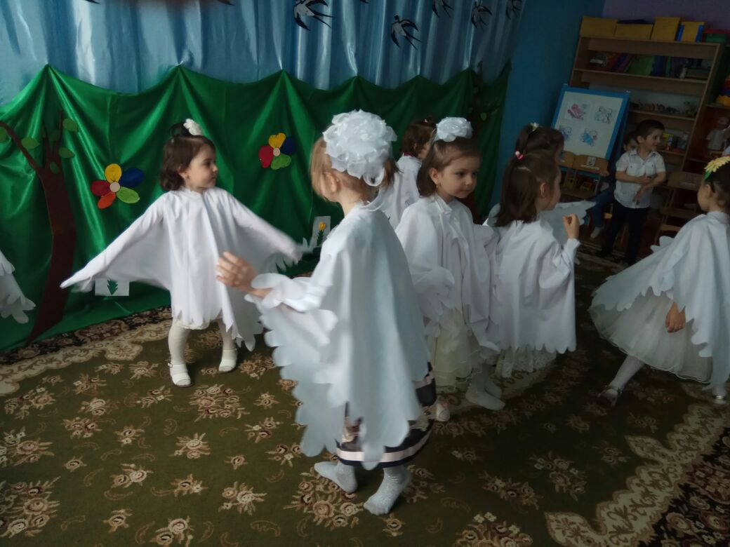

Гена:  
Я придумал, я придумал,  
Будет интересно всем,  
Будем с вами веселиться,  
Много в голове идей!  
**Конкурс «Воробьи-прыгуны»**.  
На некотором расстоянии ставятся две кегли. Дети делятся на две команды. Задача — доскакать на одной ноге до кегли и прочирикать три раза. Ногу менять нельзя. Тот, кто собьется — выбывает. Команда победителей получит приз.  
Воспитательница:  
Наше мероприятие подходит к концу, и напоследок, я хочу вам задать вопросы, чтобы проверить ваши знания. Вы готовы?  
Примерный перечень **вопросов** (могут быть другими):  
1. Какие птицы обычно прилетают весной? (Грачи, утки, скворцы, жаворонки, лебеди, дрозды, зяблики, коршуны, ласточки, чайки, соловьи);  
2. Как по-другому называют дятла? (Санитар леса);  
3. Чем птицы отличаются друг от дружки? (Окрас, клюв, длина тела, лапами, крыльями, местом обитания, голосом);  
4. А чем птицы похожи? (**У всех есть перья, клювы, гнезда и все выводят птенцов);**  
5. Какую пользу птицы приносят людям? (уничтожают вредных насекомых, разносят семена растений, радуют красотой и пением).  
Воспитательница:  
Какие вы все молодцы! К сожалению, наш праздник подходит к концу, но, это не значит, что мы перестанем заботиться о птицах, а наоборот, будем сильнее их беречь! Правда, ребята?  
*(*Отвечают хором)  
Воспитательница:  
До новых встреч друзья! Всем добрых и хороших событий!